Chủ đề: [Giải toán 6 sách kết nối tri thức với cuộc sống]
Dưới đây Đọc tài liệu xin gợi ý trả lời Bài 1.27 trang 19 SGK Toán lớp 6 Tập 1 sách Kết nối tri thức với cuộc sống:

Giải Bài 1.27 trang 19 Toán lớp 6 Tập 1 Kết nối tri thức
Câu hỏi: Tìm thương và số dư (nếu có) của các phép chia sau:
a) 1 092 : 91
b) 2 059 : 17
Giải
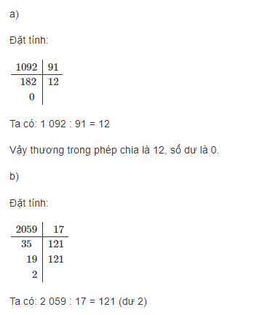-/-
Vậy là trên đây Đọc tài liệu đã hướng dẫn các em hoàn thiện phần giải bài tập SGK Toán 6 Kết nối tri thức: Bài 1.27 trang 19 SGK Toán 6 Tập 1. Chúc các em học tốt.

